Evidencias del proyecto

Evidencia 1 Seguimiento de cara y una mano durante una prueba de grabación
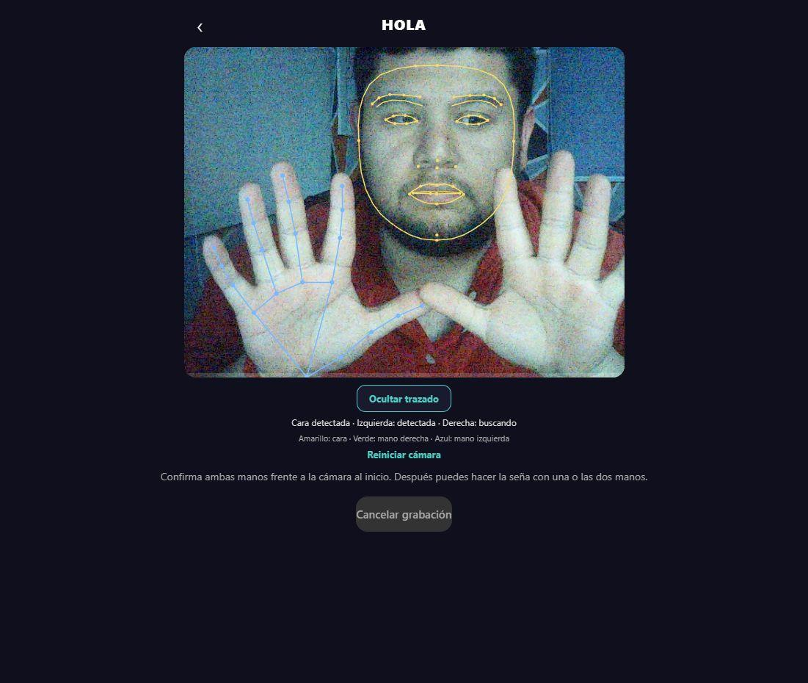
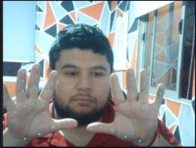

Evidencia 2: La cámara se adapta de forma automática para PC y móvil; en PC se ve 4:3 y en móvil 9:16 para mejorar la grabación.

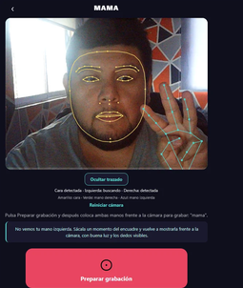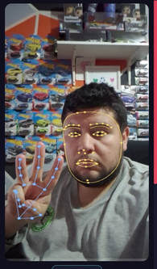

Evidencia 3: Prerrequisito: mostrar ambas manos para permitir grabar

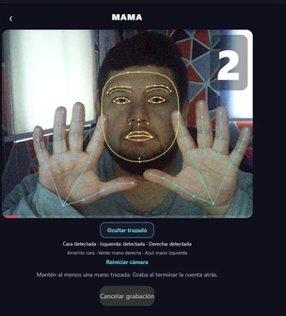

Evidencia 4: Panel admin con grabaciones aprobadas y pendientes de revisión

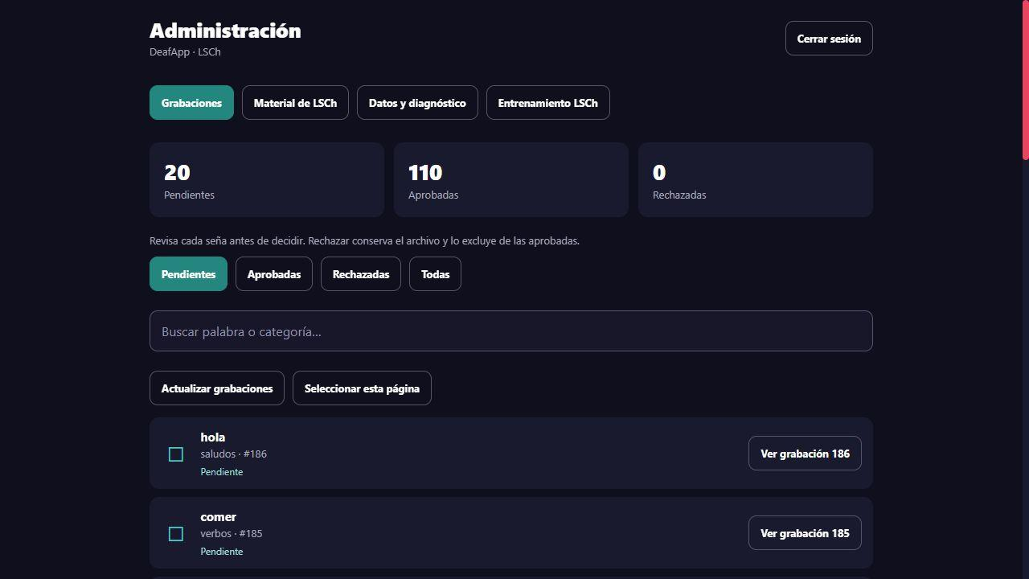
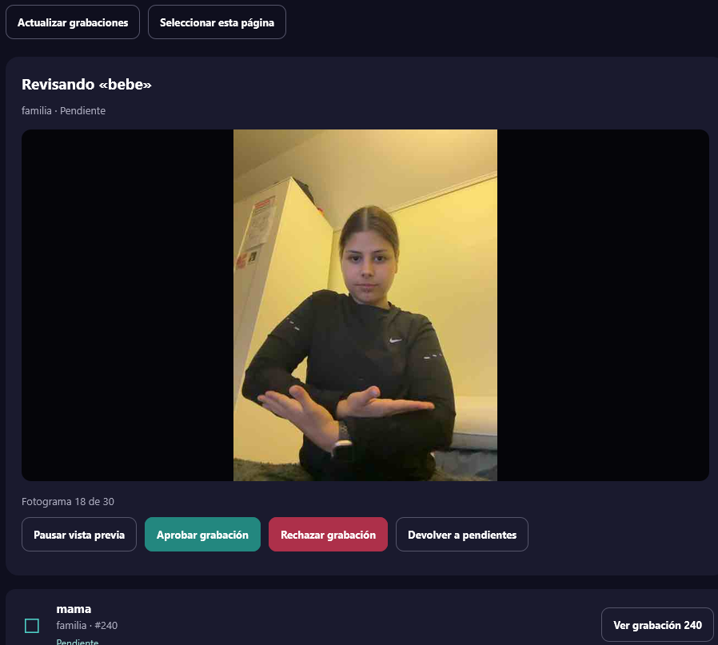

Entorno de entrenamiento

Evidencia 5: Registro de recuperación y preparación de grabaciones

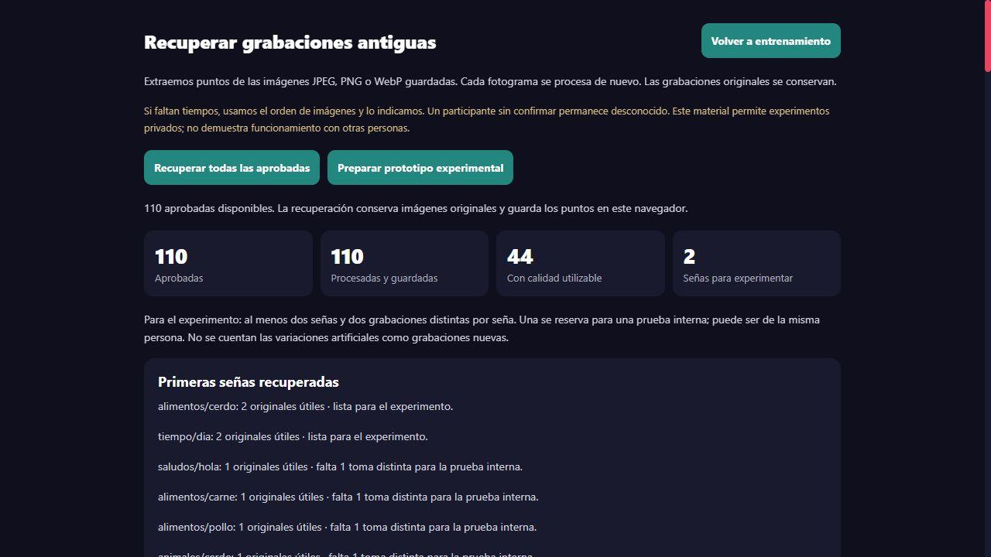

Evidencia 6: Como se entrenará
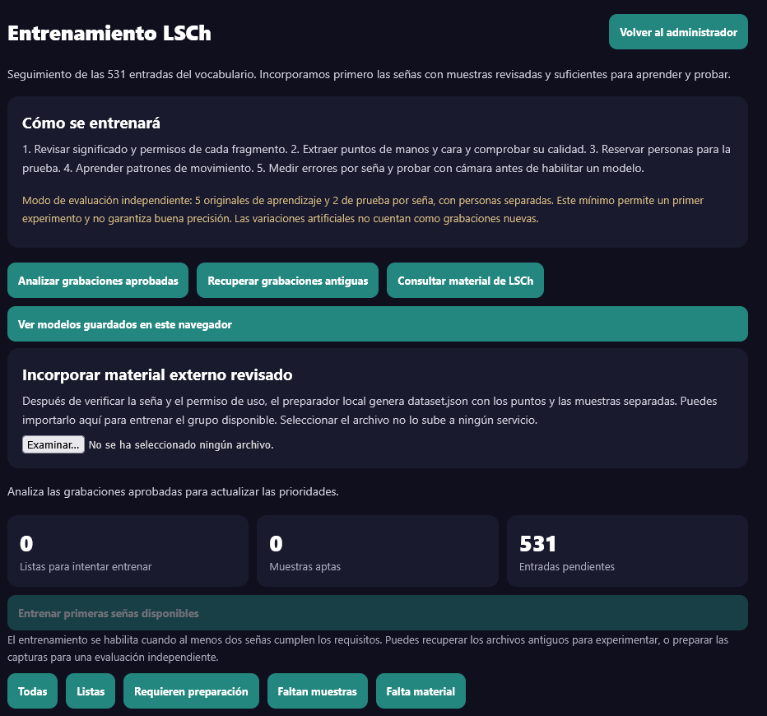

Evidencia 7: Informe del experimento inicial con las señas cerdo y día

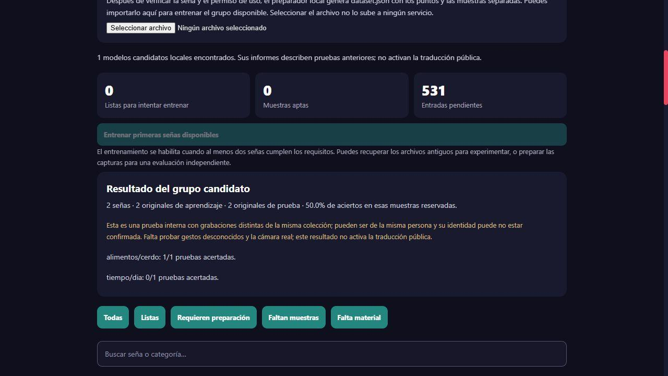

Evidencia 8: Filtro de bloqueo: gesto obsceno

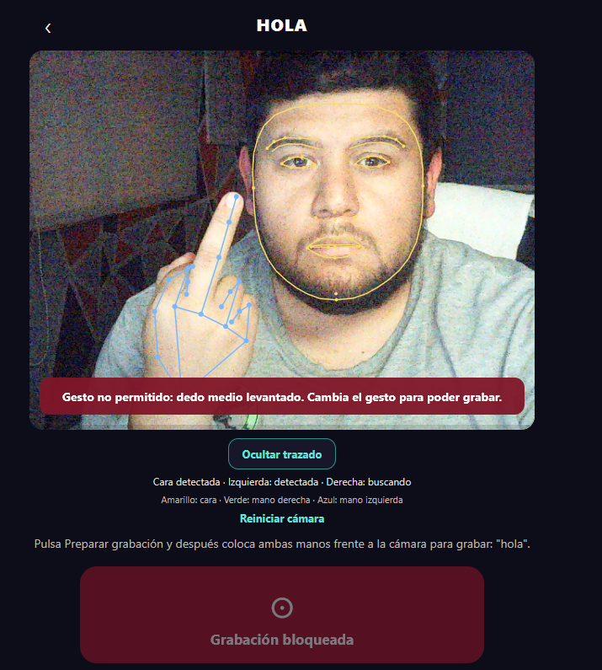

Evidencia 9: Conteo hacia atrás, grabación/requisito: mostrar ambas manos 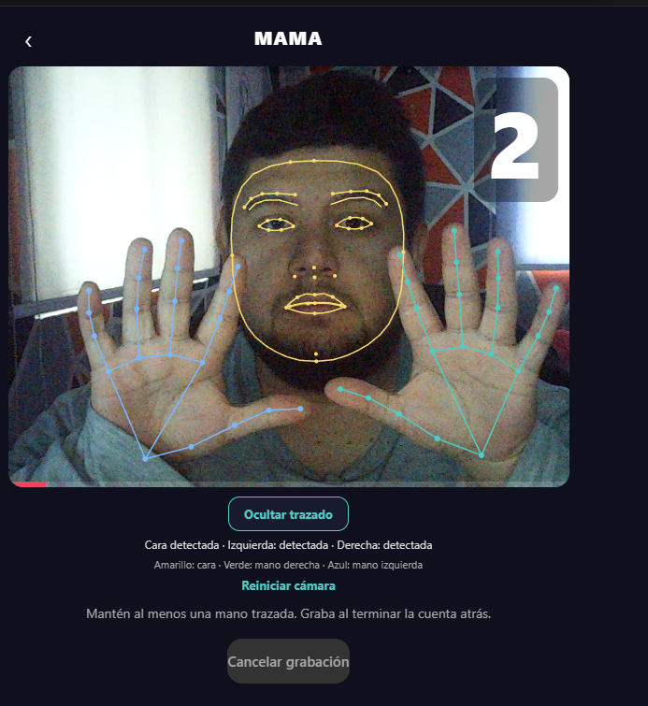

Evidencia 10: Revisar, pausar o repetir grabación.

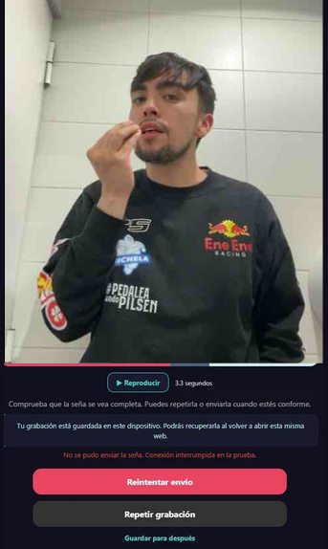

Evidencia 11: Fuentes y recursos LSCh (panel admin); esto es para poder entrenar el modelo pasando esta fase

